**Taller quinta semana MongoDb**

**Nombre estudiante: Johann Arley Cruz Méndez**

Hemos aprendido sobre los diferentes conceptos y consultas que tiene la base de datos NoSql MongoDb por esa razón vamos a resolver un par de interrogantes:

1-Vamos a crear un bd llamada primerBd, posteriormente vamos a crear una colección llamada misPersonas, la cual va a contener los siguientes atributos o campos:

* primerNombre
* segundoNombre
* primerApellido
* segundoApellido
* tipoDocumento
* numeroDocumento

Vas a alimentar 10 documentos con nombre reales o ficticios. Lo puedes realizar desde el entorno gráfico o consola.

* Creación base de datos y colección en MongoDB compass

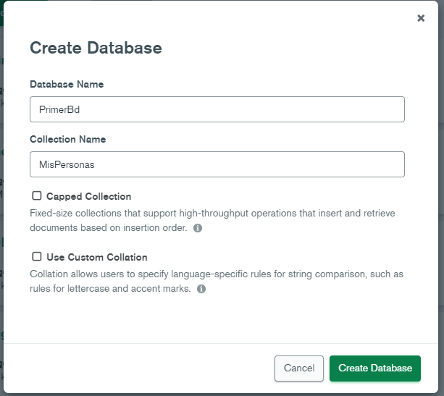

* Creación base de datos y colección por consola

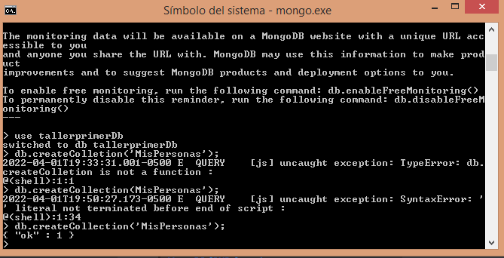

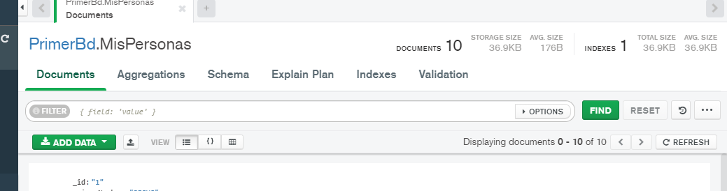

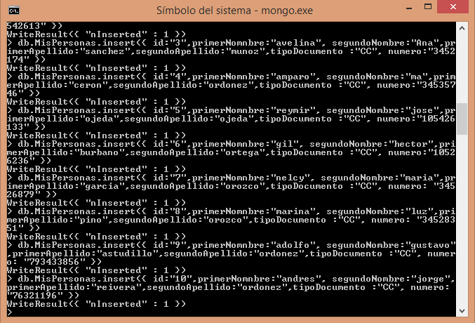

2-Desde la consola vas a correr el comando: find().pretty().

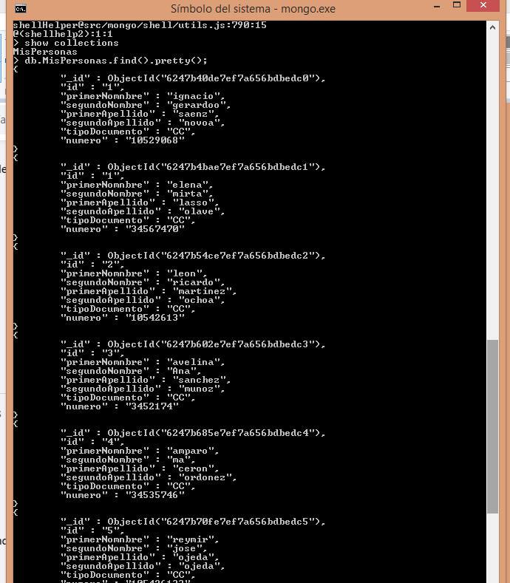

3-Desde la consola vas a correr el comando: updateOne y vas a cambiar 3 registros.

Voy a cambiar estos 3 registros

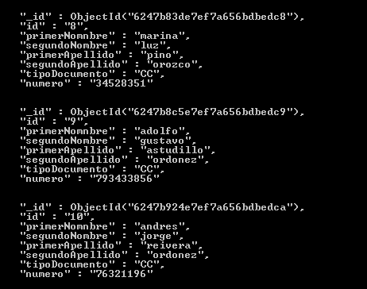

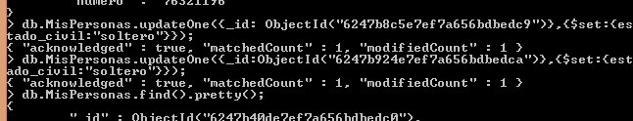

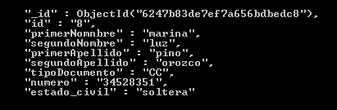

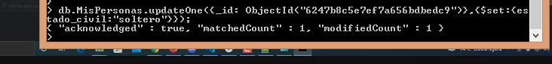

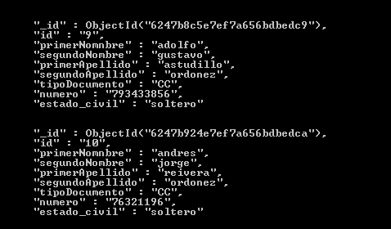

4-Desde la consola vas a correr el comando: update y vas a cambiar el campo segundoNombre(le vas a colocar actualizados) de todos los registros que tenga tipo de documento cc o cedula. Recuerda que debes usar multi:true

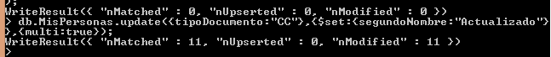

5- Eliminar 3 documentos, los que quieras, recuerda usar el comando remove, y también ten presente que debes usar un parámetro, de lo contrario te eliminara todos los documentos.

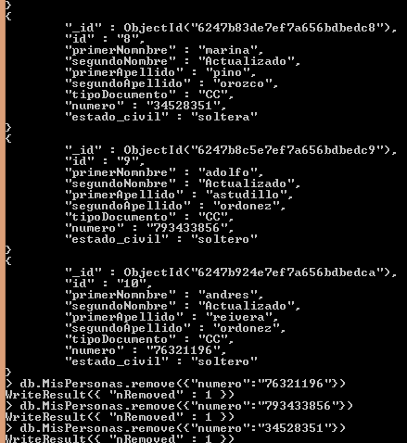

Después de ejecutar el comando remove se eliminaron los documentos con id 8, 9,10.

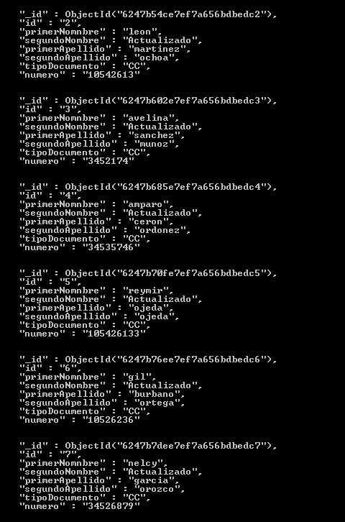

6-Vas a insertar(entorno gráfico) un API(La estructura, y puede ser cualquiera) en una base de datos, recuerda que debes crear una nueva bd, y una nueva colección.

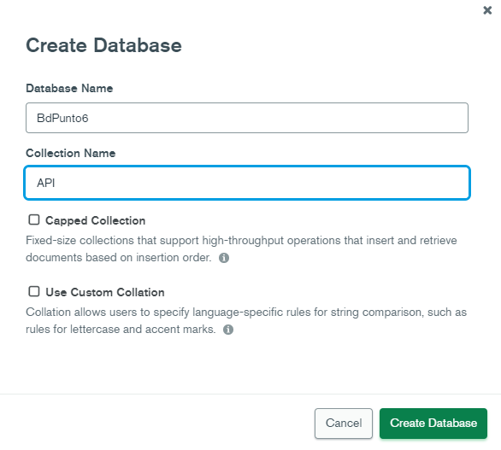

Para este punto encontré dos API una de recetas para cócteles y la otra con razas de perros.

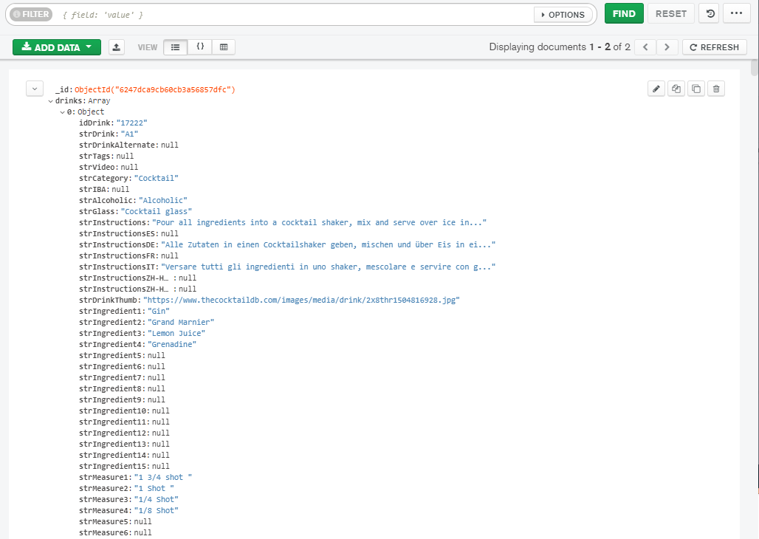

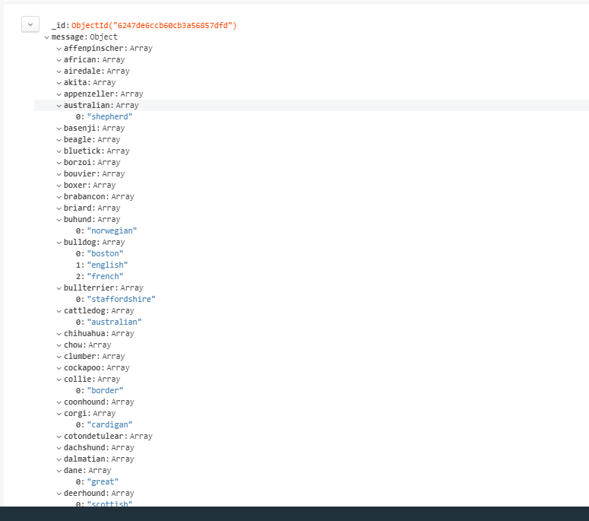

7-Vas a transformar un archivo Excel que contenga cualquier tipo de información a la extensión .csv, y la importaras (entorno gráfico) a una bd de mongo.

En el momento no dispongo de licencia de office, ya tengo unas bases de datos con extensión CSV .

